temat: Teatr

- Przelicz kukiełki i zaznacz odpowiednią liczbę. Karty pracy nr1.
- Narysuj po śladzie. Karty pracy nr2.
- Zabawa dramowa „Teatralne lusterko”. Do wykonania tego zadania będzie nam potrzebne tytułowe lusterko. Mówimy dziecku, że zamieniamy się w aktorów teatralnych i za chwilę zagramy w ważnym spektaklu. Wręczamy mu lusterko i prosimy by mimiką twarzy, zilustrowało tytułową postać, o której będzie mowa np. „Dzielny żołnierz”, „Zawstydzona dama”, „Zły pirat”, „Wesoła dziewczyna”, „Płaczące dziecko” itp. Zabawa skończy się wraz z naszymi pomysłami, ogranicza was więc tylko wyobraźnia. Możemy też poprosić o to by dziecko przedstawiło nam swoją ulubioną postać i uzasadniło swój wybór dobierając odpowiednie argumenty.
Karta pracy nr1
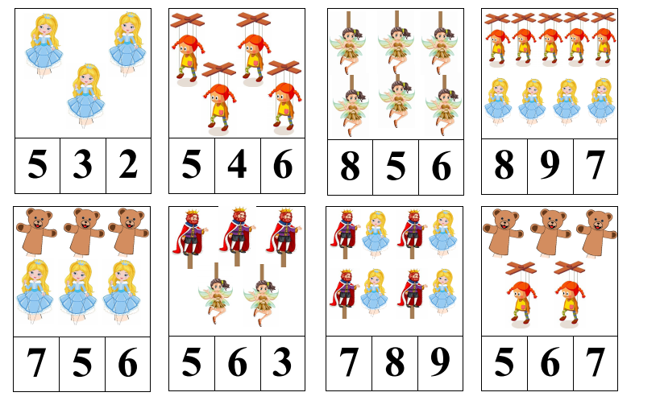
Karta pracy nr 2

